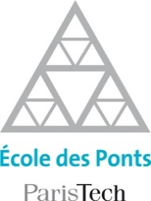

MOOC Mobilités et véhicules électriques
un MOOC de l’École des Ponts ParisTech en partenariat avec le Groupe Renault

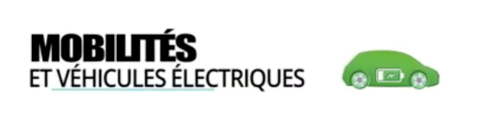 | 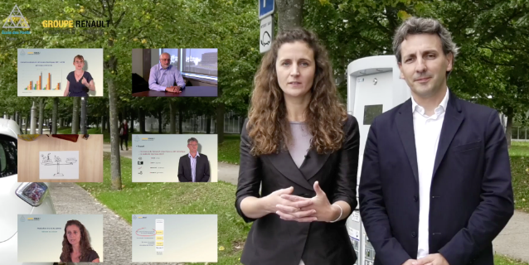

L’École des Ponts ParisTech et la Fondation d’entreprise du Groupe Renault se sont associés pour proposer un nouveau MOOC « Mobilités et véhicules électriques ». Ouvert au grand public, il est disponible gratuitement sur la plateforme Coursera. Il a pour objectif de comprendre les enjeux de la mobilité durable, de dresser un état des lieux des mobilités électriques et d’esquisser un panorama prospectif quant à leur déploiement. Il est le seul MOOC qui traite du rôle des véhicules électriques dans l’émergence de mobilités durables.

Un nouvel outil au service d’une question sociétale

Ce MOOC a pour objectif d’aider ses apprenants, quel que soit leur profil, leur formation ou leur pays d’origine, à construire une réponse personnelle à des questions comme celles-ci : les voitures électriques seront-elles les dernières à circuler dans les métropoles du XXIe siècle ? Le gain environnemental associé à l’électrification des véhicules justifie-t-il des investissements massifs dans les infrastructures de recharge ? Le véhicule électrique est-il réservé aux riches des pays du Nord ?
Grâce à ce MOOC, les participants pourront acquérir des connaissances issues des sciences de l’ingénieur, de la sociologie, des sciences de l’environnement, de l’économie, de la géographie et des sciences politiques pour évaluer, analyser et mettre en œuvre le déploiement des véhicules électriques là où il est pertinent.
Il n’est pas nécessaire d’être ingénieur, géographe, sociologue ou économiste pour suivre ce MOOC : il suffit juste d’avoir envie d’apprendre comment ces sciences éclairent le débat.

L’ensemble de l’écosystème de l’École des Ponts ParisTech s’est mobilisé pour que le projet aboutisse. Près de 30 experts issus des laboratoires de l’école (LVMT, Cired), de ses partenaires académiques (IFSTTAR, Arts et Métiers ParisTech, Polytechnique, IFPEN), institutionnels (AVERE, AFD) ou industriels (Groupe Renault, SNCF) ont apporté leurs compétences pour que chacun forme son propre jugement sur les mobilités électriques.
Il compte 8 chapitres comprenant chacun des vidéos de cours d’une dizaine de minutes, des « points méthodes » ludiques, des « le saviez-vous ? » synthétisant l’information ainsi que des points de vue d’experts issus de Renault ou d’autres partenaires.

Une expertise reconnue

Le Groupe Renault et les écoles du réseau ParisTech, dont l’École des Ponts fait partie, collaborent depuis bientôt 15 ans sur des sujets liés à la mobilité durable avec des problématiques technologiques, économiques, politiques et environnementales complexes.
Ensemble, ils ont créé deux Masters : Transport et Développement Durable en 2004, Mobilité et Véhicules Électriques en 2010 et l’Institut de la Mobilité Durable (IMD) en 2009, pour accompagner les mutations en cours. Les travaux portent aussi bien sur le déploiement des véhicules électriques que sur l’évolution du métier de constructeur automobile ou le développement des services de mobilité.
La création du MOOC s’inscrit dans une volonté d’élargir encore davantage la promotion de la mobilité durable dont les avancées sont certaines et devraient impacter, à long terme, l’ensemble de la société.

Découvrir le teaser
Découvrir le MOOC

Les experts : Sébastien Albertus (Renault), Fabienne Anfonso Ledée (IFSTTAR - Institut Français des Sciences et Technologies des Transports de l’Aménagement et des Réseaux), François Badin (IFPEN – Institut Français du Pétrole et Énergies Nouvelles), Joseph Beretta (Avere-France), Robert Bonetto (Renault), Virginie Boutueil (École des Ponts ParisTech), Stéphane Carcas (Agence Française de Développement), Marie Castelli (Avere-Frane), François Combes (IFSTTAR), Nicolas Coulombel (École des Ponts ParisTech), Phillipe Degobert (Arts et Métiers ParisTech), Manon Eskenazi (Lab’Urba), Emeric Fortin (École des Ponts ParisTech), Camila Freitas (Ministère de l’économie), Amaury Gailliez (Renault), Bertrand Goualou (AFD), Jean-Phillipe Hermine (Renault), Milena Klasing Chen (SNCF), Gaële Lesteven (École des Ponts ParisTech), Fabien Leurent (École des Ponts ParisTech), Rémi Maniak (École polytechnique), Marie-Hélène Massot (Lab’Urba), Paul Ricaud (Renault), Nicolas Shottey (Renault), Laurent Topin (Renault), Hélène Teulon (École polytechnique), Mallory Trouvé (École des Ponts ParisTech), Adrien Vogt Schilb (Banque interaméricaine du développement).

